Белорусский государственный технологический университет
Факультет информационных технологий
Кафедра программной инженерии

Лабораторная работа 4
По дисциплине «Базы данных»
На тему «Исследование архитектуры - Файлы СУБД Oracle 12c»

Выполнил:
Студент 3 курса 9 группы
Бондарик Никита Дмитриевич
Преподаватель: Подрез А. А.

Минск, 2025
- Получите список всех файлов табличных пространств (перманентных и временных).

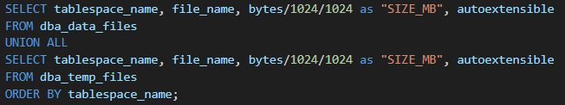
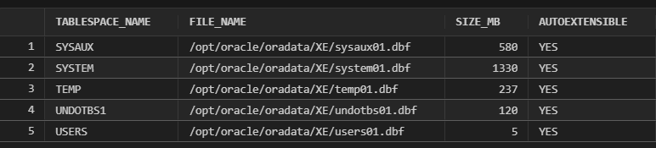
- Создайте табличное пространство с именем XXX_QDATA (10m). При создании установите его в состояние offline. Затем переведите табличное пространство в состояние online. Выделите пользователю XXX квоту 2m в пространстве XXX_QDATA. От имени XXX в пространстве XXX_T1создайте таблицу из двух столбцов, один из которых будет являться первичным ключом. В таблицу добавьте 3 строки.
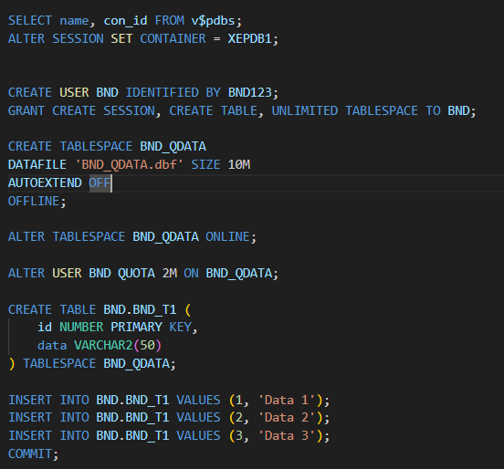
- Получите список сегментов табличного пространства XXX_QDATA. Определите сегмент таблицы XXX_T1. Определите остальные сегменты.

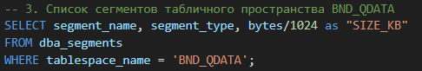
Список всех сегментов tablespace
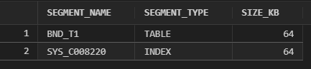
- Удалите (DROP) таблицу XXX_T1. Получите список сегментов табличного пространства XXX_QDATA. Определите сегмент таблицы XXX_T1. Выполните SELECT-запрос к представлению USER_RECYCLEBIN, поясните результат.
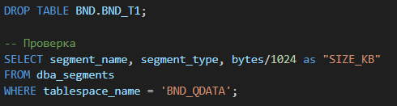
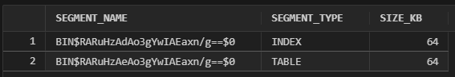
Восстановите (FLASHBACK) удаленную таблицу.
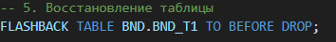
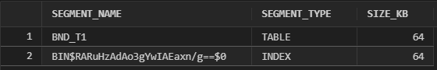
- Выполните PL/SQL-скрипт, заполняющий таблицу XXX_T1 данными (10000 строк).
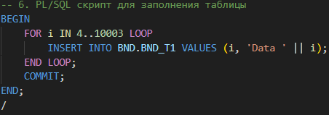


- Удалите табличное пространство XXX_QDATA и его файл.
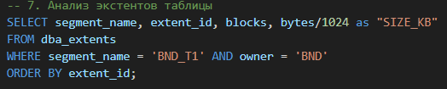
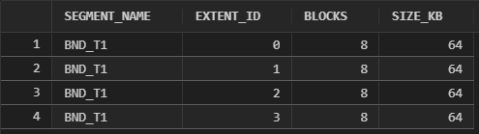
- Удалите табличное пространство XXX_QDATA и его файл.
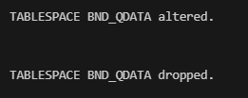
- Получите перечень всех групп журналов повтора. Определите текущую группу журналов повтора.
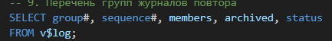
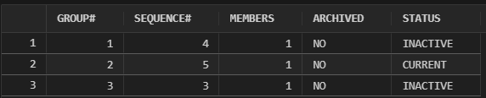
- Получите перечень файлов всех журналов повтора инстанса.
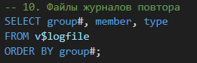
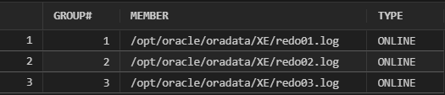
- EX. С помощью переключения журналов повтора пройдите полный цикл переключений. Запишите серверное время в момент вашего первого переключения (оно понадобится для выполнения следующих заданий).
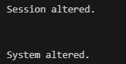
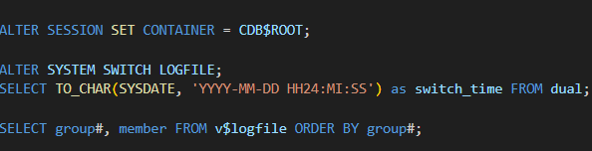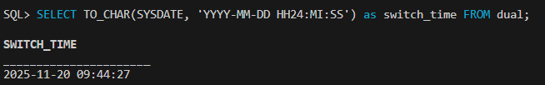
- EX. Создайте дополнительную группу журналов повтора с тремя файлами журнала. Убедитесь в наличии группы и файлов, а также в работоспособности группы (переключением). Проследите последовательность SCN.
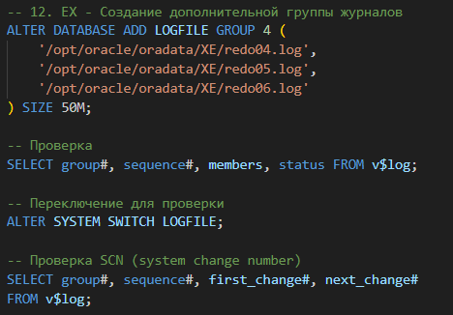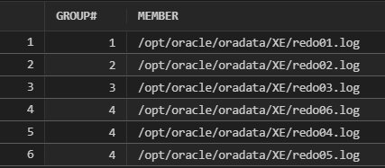
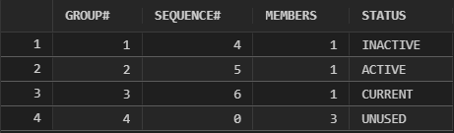
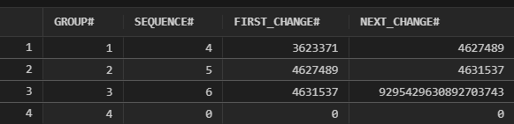
- EX. Удалите созданную группу журналов повтора. Удалите созданные вами файлы журналов
на сервере.

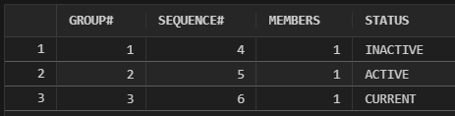
- Определите, выполняется или нет архивирование журналов повтора (архивирование должно быть отключено, иначе дождитесь, пока другой студент выполнит задание и отключит).
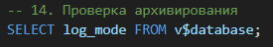
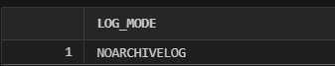
- Определите номер последнего архива.
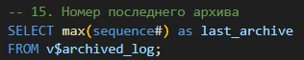
- EX. Включите архивирование.
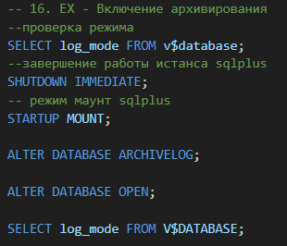
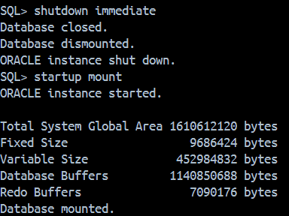
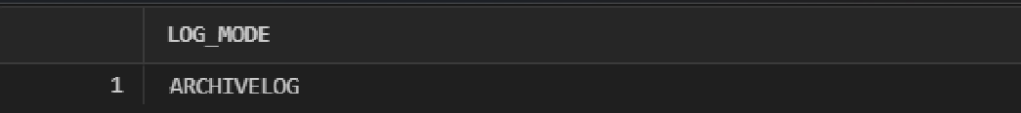

- EX. Отключите архивирование. Убедитесь, что архивирование отключено.
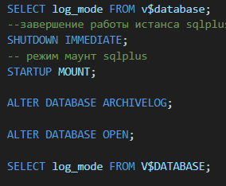
Получите список управляющих файлов.
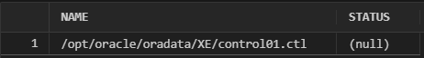
- Получите и исследуйте содержимое управляющего файла. Поясните известные вам параметры в файле.
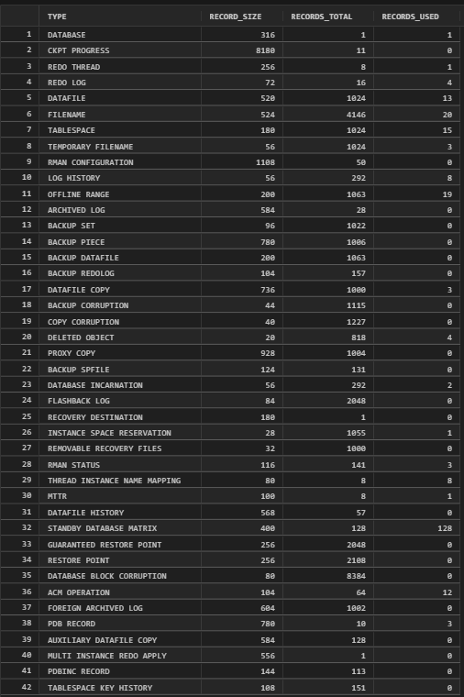
- Определите местоположение файла параметров инстанса. Убедитесь в наличии этого файла.
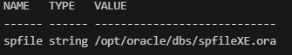
- Сформируйте PFILE с именем XXX_PFILE.ORA. Исследуйте его содержимое. Поясните известные вам параметры в файле.
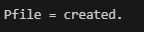
- Определите местоположение файла паролей инстанса. Убедитесь в наличии этого файла.
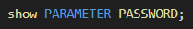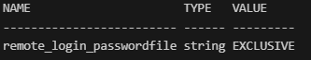
- Получите перечень директориев для файлов сообщений и диагностики.
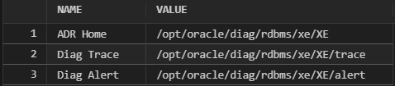
- EX. Найдите и исследуйте содержимое протокола работы инстанса (LOG.XML), найдите в нем команды переключения журналов которые вы выполняли.
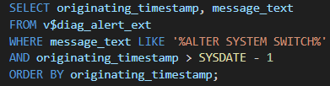
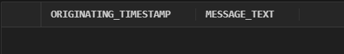 (NULL)
- Проверьте! После вашей работы не должно остаться ни одного файла, созданного вами в процессе выполнения лабораторной работы. Студент нарушивший это правило получит дополнительное (трудоемкое) задание.
ВСЁ УДАЛИЛ
Ответы на вопросы:

27. Классифицируйте файлы СУБД Oracle 12c

Файлы данных:
- Datafiles (файлы данных табличных пространств)
- Control files (управляющие файлы)
- Online redo log files (файлы журналов повтора)

Файлы параметров:
- Parameter file (PFILE - текстовый, SPFILE - бинарный)
- Password file (файл паролей)

Файлы архива:
- Archive log files (архивные журналы)

Файлы диагностики:
- Alert log (журнал предупреждений)
- Trace files (трассировочные файлы)

28. Структуры данных в форме табличных пространств

- Таблицы (Tables)
- Индексы (Indexes)
- Сегменты отката (Undo segments)
- Временные сегменты (Temporary segments)
- Сегменты LOB (Large Objects)

29. Табличные пространства при инсталляции Oracle 12c

SYSTEM - системные объекты, словарь данных
SYSAUX - вспомогательные системные объекты
TEMP - временные сегменты для сортировки
UNDOTBS1 - сегменты отката транзакций
USERS - пользовательские объекты (по умолчанию)

30. Smallfile/Bigfile

Smallfile - традиционные табличные пространства с множеством файлов
Bigfile - одно табличное пространство = один большой файл (до 32ТБ)

31. Logging/Nologging

Logging - операции записываются в redo log (по умолчанию)
Nologging - операции минимально логируются для производительности

32. Offline/Online

Online - табличное пространство доступно
Offline - табличное пространство недоступно для операций

33. Определение UNDO-табличного пространства

SHOW PARAMETER undo_tablespace;

34. Сегмент табличного пространства

Сегмент - это совокупность экстентов, выделенных для конкретного объекта базы данных.

35. Типы сегментов

SELECT DISTINCT segment_type FROM dba_segments;

Основные типы: TABLE, INDEX, TABLE PARTITION, INDEX PARTITION, CLUSTER, ROLLBACK, UNDO, TEMPORARY, LOBSEGMENT, LOBINDEX, NESTED TABLE

36. Удаление сегмента при DELETE

Нет - сегмент не удаляется и не сокращается при DELETE. Освобожденное пространство становится доступным для последующих операций INSERT в этой же таблице.

37. DROP TABLE XXX_T1

Таблица перемещается в корзину (recycle bin), сегмент сохраняется до очистки корзины.

38. USER_RECYCLEBIN

Представление показывает объекты в корзине текущего пользователя.

39. DROP TABLE XXX_T1 PURGE

Таблица и ее сегмент немедленно удаляются из базы данных.

40. Экстент табличного пространства

Экстент - это совокупность смежных блоков данных, выделенных для сегмента.

41. EXTENT MANAGEMENT LOCAL

Управление экстентами осуществляется внутри табличного пространства с использованием битовой карты.

42. UNIFORM

Все экстенты имеют одинаковый размер, заданный при создании.

43. Блок данных

Блок данных - минимальная единица ввода-вывода (обычно 8КБ). Размер задается параметром DB_BLOCK_SIZE.

SELECT value FROM v$parameter WHERE name = 'db_block_size';

44. Журналы повтора (Redo Logs)

Необходимы для восстановления после сбоев, содержат историю всех изменений.

45. Мультиплексирование и группы

Мультиплексирование - создание копий redo log файлов для надежности
Группа журналов повтора - набор идентичных redo log файлов

46. Параметры групп журналов

SELECT name, value FROM v$parameter
WHERE name IN ('maxlogfiles', 'maxlogmembers');

Изменяются через пересоздание control file.

47. Текущая группа повтора

SELECT group#, status FROM v$log WHERE status = 'CURRENT';

48. SCN (System Change Number)

SCN - уникальный идентификатор изменения в базе данных.

SELECT current_scn FROM v$database;

49. Архивы Oracle

Архивные копии redo log файлов. Просмотр SCN:

SELECT sequence#, first_change#, next_change#
FROM v$archived_log;

50. Проверка архивирования

SELECT log_mode FROM v$database;

Включение:

SHUTDOWN IMMEDIATE;
STARTUP MOUNT;
ALTER DATABASE ARCHIVELOG;
ALTER DATABASE OPEN;

51. Информация об архивах

SELECT max(sequence#) FROM v$archived_log;
SELECT name, value FROM v$parameter WHERE name LIKE 'log_archive_dest%';

52. Управляющие файлы (Control Files)

Содержат метаинформацию о структуре БД. Мультиплексирование необходимо для надежности.

SELECT name FROM v$controlfile;

53. Изменение количества управляющих файлов

Через параметр CONTROL_FILES в параметрах БД.

54. Файл параметров

PFILE - текстовый файл параметров
SPFILE - бинарный серверный файл параметров

Преимущество SPFILE - динамическое изменение параметров без перезагрузки:

ALTER SYSTEM SET parameter=value SCOPE=SPFILE;

55. Последовательность поиска файлов параметров

1. spfileSID.ora
2. spfile.ora
3. initSID.ora
4. init.ora

56. Конвертация файлов параметров

PFILE из SPFILE:

CREATE PFILE FROM SPFILE;

SPFILE из PFILE:

CREATE SPFILE FROM PFILE;

57. Файл паролей

$ORACLE_HOME/dbs/orapwSID (Unix) или %ORACLE_HOME%\database\PWDsid.ora (Windows)

58. Файлы диагностики

SELECT value FROM v$diag_info WHERE name = 'Diag Trace';
SELECT value FROM v$diag_info WHERE name = 'Diag Alert';

59. Файл LOG.XML

Содержит структурированную информацию о сообщениях alert log в XML формате для автоматизированной обработки

RECYCLEBIN – корзина
Purge RECYCLEBIN – очистка корзины
Drop table xxx.table purde – удаление без попадания в корзину
Redo log – журная повтора, физический файл который записывает изменения

